重庆市九龙坡区突发气象灾害应急预案
（暂行版）

编制单位：重庆市九龙坡区应急管理局

目 录
1 总则 - 1 -
1.1 编制目的 - 1 -
1.2 工作原则 - 1 -
1.3 编制依据 - 2 -
1.4 适用范围 - 2 -
1.5 气象灾害分级 - 2 -
2 组织指挥体系及职责 - 5 -
2.1 应急组织机构与职责 - 5 -
2.2 组织体系框架描述 - 14 -
3 预警和预防机制 - 16 -
3.1 监测信息报告 - 16 -
3.2 预警级别及发布 - 16 -
3.3 预警预防行动 - 17 -
3.4 信息共享和处理 - 18 -
4 应急响应 - 20 -
4.1 分级响应程序 - 20 -
4.2应急处置措施 - 22 -
4.3 安全防护 - 23 -
4.4 新闻报道 - 23 -
4.5应急结束 - 24 -
5后期处置 - 25 -
5.1善后处置 - 25 -
5.2调查与评估 - 25 -
6保障措施 - 26 -
6.1通信与信息保障 - 26 -
6.2应急支援与保障实施 - 26 -
6.3技术储备与保障 - 27 -
6.4宣传、培训和演习 - 27 -
7 附则 - 29 -
7.1预案管理与更新 - 29 -
7.2奖励与责任 - 29 -
7.3制定与解释部门 - 29 -
7.4预案实施 - 29 -
8 附录 - 30 -
8.1 区气象灾害现状 - 30 -
8.2相关机构通讯录 - 32 -
8.3 专家通讯录 - 33 -
8.4 应急救援队伍 - 33 -
8.5 区气象灾害应急指挥部结构图 - 35 -
8.6 区突发气象灾害预警信号及防御指南 - 36 -

1 总则

1.1 编制目的
为规范应急管理和处置程序，及时、有效应对突发气象灾害，全面实施防御和救助，最大限度减少人员伤亡和财产损失，保障人民群众的生命财产安全，促进我区经济社会可持续全面发展，制订本预案。

1.2 工作原则
（1）以人为本、减少危害。把保障人民群众的生命财产安全作为首要任务和应急处置工作的出发点，全面加强应对气象灾害的体系建设，最大程度减少灾害损失。
（2）预防为主、科学高效。实行工程性和非工程性措施相结合，提高气象灾害监测预警能力和防御标准。充分利用现代科技手段，做好各项应急准备，提高应急处置能力。
（3）依法规范、协调有序。依照法律法规和相关职责，做好气象灾害的防范应对工作。加强各地区、各部门的信息沟通，做到资源共享，并建立协调配合机制，使气象灾害应对工作更加规范有序、运转协调。
（4）分级管理、属地为主。根据灾害造成或可能造成的危害和影响，对气象灾害实施分级管理。灾害发生地人民政府负责本地区气象灾害的应急处置工作。

1.3 编制依据
依据《中华人民共和国突发事件应对法》《中华人民共和国气象法》《人工影响天气管理条例》《重庆市气象条例》《重庆市气象灾害防御条例》《重庆市突发事件应对条例》《重庆市突发事件预警信息发布管理办法》《重庆市突发自然灾害专项应急预案》等，制订本预案。

1.4 适用范围
本预案适用于九龙坡区范围内暴雨（雪）、雷电、大风、冰雹、高温、干旱、大雾、寒潮等气象灾害事件的防范和应对。
因气象因素引发水旱灾害、地质灾害、森林火灾等其他灾害的处置，适用有关应急预案的规定。

1.5 气象灾害分级
根据国家和重庆市标准，气象灾害分为特别重大气象灾害（Ⅰ级），重大气象灾害（Ⅱ级），较大气象灾害（Ⅲ级），一般气象灾害（Ⅳ级）。
（1）特别重大气象灾害（Ⅰ级）
①特别重大暴雨、大雪、大风、冰雹、高温、干旱、大雾、雷电等极端天气气候事件影响主要城市和50平方公里以上较大区域，造成30人以上死亡，或5000万元以上经济损失的气象灾害。
②主要城市或多个镇街范围内出现极端天气气候事件或极强灾害性天气过程，并会造成大量人员伤亡或巨大经济损失的气象灾害。
③在我区大部分地区发生的可能对我区经济社会产生重大影响的极端天气气候事件。
（2）重大气象灾害（Ⅱ级）
①暴雨（雪）、雷电、大风、冰雹、高温、干旱、大雾、寒潮等天气事件造成10—29人死亡，或1000—5000万元经济损失的气象灾害。
②对社会、经济及群众生产、生活等造成严重影响的暴雨（雪）、雷电、大风、冰雹、高温、干旱、大雾、寒潮等气象灾害。
③因各种气象原因，造成港口、高速公路网线路连续封闭12个小时以上。
（3）较大气象灾害（Ⅲ级）
①暴雨（雪）、雷电、大风、冰雹、高温、干旱、大雾、寒潮等天气事件造成3—9人死亡，或500—1000万元经济损失的气象灾害。
②对社会、经济及群众生产、生活等造成较大影响的暴雨（雪）、雷电、大风、冰雹、高温、干旱、大雾、寒潮等气象灾害。
③因各种气象原因造成港口、高速公路连续封闭9—12小时。
（4）一般气象灾害（Ⅳ级）
①暴雨（雪）、雷电、大风、冰雹、高温、干旱、大雾、寒潮等天气气候事件造成1—2人死亡，或500万元以下经济损失的气象灾害。
②因各种气象原因造成港口、高速公路连续封闭6—8小时。
重大、特别重大突发气象灾害分级标准按照国务院规定执行，较大、一般分级标准中国气象局另有规定的按其规定执行。

2 组织指挥体系及职责

2.1 应急组织机构与职责
2.1.1区气象灾害防御指挥部
成立区气象灾害防御指挥部（以下简称区气象防指），在区减灾委员会（以下简称区减灾委）的领导下，在区减灾委办公室（以下简称区减灾办）的综合协调下，负责统筹协调全区突发气象灾害的应急管理和处置工作。区气象防指组成如下：
指 挥 长：区政府常务副区长
副指挥长：区政府分管副区长、区政府办公室主任、
区应急局局长
成员单位：区委宣传部、区发展改革委、区教委、区科技局、区经济信息委、区融媒体中心、区公安分局、区民政局、区财政局、区规划自然资源局（区林业局）、区生态环境局、区住房城乡建委、区城管局、区交通局、区农业农村委、区商务委、区文化旅游委、区卫生健康委、区应急局、区国资委、区消防支队、各镇人民政府、街道办事处（以下简称镇街）等部门和单位。
区气象防指主要职责：
（1）贯彻落实党中央、国务院，市委、市政府关于气象灾害防御工作的决策部署和区委、区政府的工作指示及任务部署；
（2）负责启动区级突发气象灾害应急响应，研究制定应急处置措施；
（3）负责统筹组织全区气象灾害防御工作；
（4）督促、检查和指导全区气象灾害防御工作。
2.1.2区气象灾害防御指挥部办公室
区气象防指办公室设在区应急局，办公室主任由区应急局分管领导兼任办公室主任。
区气象防指办公室主要职责：
（1）组织发布气象预警，汇集上报气象险情灾情、应急处置和救灾进展情况，提出具体应急处置措施建议；
（2）组织有关部门和专家分析灾害发展趋势，对灾害损失及影响进行评估，为防灾抗灾提供气象保障服务，为指挥部决策提供依据；
（3）指导、督促全区气象灾害防御工作；
（4）承担指挥部日常事务和交办的其他工作。
2.1.3区气象防指成员单位职责
区委宣传部：负责协调新闻媒体对气象灾害应急处置信息的新闻报道工作；协调新闻单位开展气象灾害防治知识的宣传；负责舆论引导；发布灾情和救灾进展信息。
区发展改革委：负责安排应急救援重大救灾基建项目，协调有关部门落实项目建设资金和以工代赈资金；按需调配区级储备粮，保证灾区需要。
区教委：负责组织教育系统开展救灾工作，统计核实职责范围内管理的相关单位受灾情况，及时上报灾害信息，组织受灾学校迅速恢复正常的教学秩序，帮助因灾致贫的学生；负责本系统气象灾害的宣传教育工作。
区科技局：负责气象灾害相关科学知识普及，统筹协调促进应急救援前沿技术引进、研发和创新。
区经济信息委：指导协调安全生产应急救援工作；协调电力、天然气和通信企业保障灾区供电、供气和通信畅通；积极组织抢修，视灾情采取拉闸、限时等紧急措施，防止引发次生灾害；紧急处置灾区压缩天然气、液化石油气、液化天然气、二甲醚和醇基燃料等物质泄漏，防止次生灾害发生。
区融媒体中心：开展气象灾害救灾的宣传报道工作，按规定发布经区气象防指审定的灾情信息和抢险情况；收集、研判与引导社会和网络舆情。
区公安分局：负责灾害现场警戒、组织人员疏散撤离；负责灾区治安防范，加强灾区治安管理和安全保卫工作，打击各种违法犯罪活动；负责维护重要目标和要害部位的安全；维护灾区交通秩序，实施交通管制，保证灾区交通畅通；参与灾害抢险救援。
区民政局：根据灾情需要组织实施灾后社会捐赠工作，接受和安排救灾捐赠资金；组织实施灾区儿童的收养、孤残儿童救助工作；落实灾区老年关怀政策，做好老年人慰问慰藉工作。
区财政局：负责筹集调度救灾资金，确保救灾资金及时足额到位，负责做好救灾资金使用的监管工作；负责协调银保监局做好相关的保险理赔工作。
区规划自然资源局：负责组织、协调、指导和监督因气象灾害引发的地质灾害防治；指导、监督有关部门做好因气象灾害引发的地质灾害预测预警工作；参与组织因气象灾害引发地质灾害和森林火灾的抢险救灾工作。
区生态环境局：对气象灾害引发的环境污染情况进行监测、分析并迅速上报；对气象灾害引发次生环境污染物（废水、废气、固体废物）提出处置方案，并协助相关部门进行处理。
区住房城乡建委：负责组织开展工程建设过程中气象灾害隐患的排查、监测；参与组织工程建设过程中气象灾害的抢险救灾；制订应急抢险方案并组织实施。
区市场监管局：负责规范市场主体经营行为，进行市场监管，严厉打击制售假冒伪劣商品等违法经营活动，维护市场经济秩序；打击价格违法行为，保持灾区市场价格稳定；负责食品安全的综合监督、组织协调和依法依责开展对重大食品安全事故的查处，负责药品和医疗器械质量监督；负责生产环节产品质量监督管理，严厉查处生产假冒伪劣产品、流通计量违法等扰乱市场经济秩序的违法活动。
区城管局：负责市政设施及周边灾害安全隐患防治工作；负责组织对各类受灾害威胁的市政设施巡查、排查和监测，将影响市政设施的灾害防治纳入市政设施日常管理和维护中；负责各类垃圾处理场监测，防止垃圾垮塌引发灾害；保障和维护灾区市政设施功能。
区交通局：负责组织交通系统开展救灾工作；负责所管养公路、沿线边坡周边灾害防治工作，保证各类交通工具和行人的安全。负责所管养公路沿线各类交通设施建设项目（包括改扩建项目）周边的气象灾害预防；负责组织所管养公路沿线边坡及周边安全隐患的巡查、排查工作；对排查出的各类灾害，负责组织监测，及时采取治理措施；负责所管养各类交通设施的监管和后期维护管理，将灾害监测工作纳入交通设施安全维护日常工作中；当发生气象灾害引发灾情或险情威胁到公路、码头时，有关负责人立即到场，组织本系统的应急抢险救援力量、装备和器材进行抢险救灾，及时制订应急抢险、抢修疏通方案并组织实施，迅速恢复交通，优先保证疏散灾民、抢险人员和救灾物资的运输。
区农业农村委：组织、协调灾区及时做好农业救灾复产工作；参与组织开展气象灾害影响水利设施灾害的抢险、救助工作；及时向区指挥部通报汛情动态。收集和掌握灾区水利灾情信息并上报、续报；监督指导水利工程安全管理；组织指导灾区对水库山塘等水利工程和堰塞湖险情进行排查、评估和应急抢险及灾后重建工作。
区商务委：帮助协调灾区生活必需品的采购，恢复灾区市场秩序；核实商贸企业受灾情况，指导受灾商贸企业进行生产自救。
区文化旅游委：疏导灾区旅客撤离；协助处理应急和救灾工作中涉外游客的相关事务。
区卫生健康委：根据预警级别启动《九龙坡区突发公共事件紧急救治预案》等相关预案，负责组织有关医疗单位对伤病灾民进行救治，帮助、指导灾区开展灾后防疫治病工作，及时向灾区提供所需药品和医疗器械。
区应急局：负责统筹协调全区气象灾害应急处置工作；负责紧急处置灾区有毒物质泄漏，避免发生次生灾害；组织制定气象灾害应急预案；提出气象灾害处置工作建议和意见；会同政府有关部门提出资金和物资安排建议；协调有关部门落实区级救灾专项资金，并对救灾专项资金的使用情况进行监督检查；组织对气象灾害的调查评估工作；协调做好灾民救助和安置工作，灾民紧急转移安置和住房恢复重建工作；协调救灾救济物资的调集、分配、发放等工作；负责气象灾害灾情统计并向区灾害应急指挥部、应急局报告。指导各镇街和区级有关部门开展气象灾害应急救援工作；开展灾害调查，对有关责任单位和个人提出处理意见建议。
区国资委：督促所监管企业做好气象灾害防御相关工作；协调组织辖区内国有企业履行社会救援职责，参与应急救援工作，接收国有企业捐赠。
区消防支队：组织消防力量开展生命搜救，对因气象灾害引发的次生灾害进行紧急处置，协调区外救援队开展救援工作。
各镇街：负责及时接收并转发气象灾害预警信息，及时组织力量赶赴灾害现场抢救灾民，控制现场事态；调集相关力量组织抢险救灾，做好灾民撤离和安置；核实、上报灾情，制订救灾方案；动员和组织灾区群众，开展生产自救、重建家园；保护国家财产，善后处理和社会稳定工作，及时恢复灾区正常的生产、生活秩序；抢救伤病员，安抚遇难者家属，处理善后事宜；救济灾民和安置无家可归者，确保灾民的衣、食、住等基本生活需要，并防止流行疾病的发生；在本级财政中安排专项救灾资金，储备救灾物资；组织编制本级气象灾害应急预案。
各成员单位除承担上述职责外，还应根据区气象防指的要求，承担与其职责相关的其他工作。
2.1.4根据突发气象灾害现场情况，区气象防指可下设综合协调、抢险救援、医疗救护、社会治安、后勤保障、善后处理、舆论引导、调查评估、专家组等9个工作组。区气象防指可根据气象灾害实际需情况要增减工作组或调整成员单位。各工作组组成及职责分工如下：
（1）综合协调组
成员：由区政府办公室牵头，区应急局、区有关行业主管部门等有关部门（单位）和受灾镇街参加。
职责：传达指挥部领导的指示，报告气象灾害应急处理情况，综合协调有关抢险救援工作，负责信息的收集、汇总、上报工作，做好应急处置总结工作，负责完成领导交办的其他任务。
（2）抢险救援组
成员：由区应急局牵头，区交通局、区消防救援支队、区有关行业主管部门等有关部门（单位）和受灾镇街应急救援及保障队伍参加。
职责：负责确定抢险救援方案，调配救援队伍和装备，搜救被困群众和受伤人员。保障供水、供电、供气、通信等基础设施正常运行；清理灾区现场。
（3）医疗救护组
成员：由区卫生健康委牵头，区卫生系统有关单位和受灾镇街参加。
职责：负责灾区疾病预防控制、卫生监督和医疗救护工作，及时提供疫情监测信息和防控意见，组织医疗卫生人员赶赴灾区，开展医疗救援和卫生防疫工作。
（4）社会治安组
成员：由区公安分局牵头，区交通局、区有关行业主管部门等有关部门（单位）和受灾镇街参加。
职责：负责保障各条交通主干道及城区道路的畅通。做好因气象灾害而滞留旅客的安置、安抚、疏导工作。对重点区域、地点、场所、人群、物资设备进行防范保护，维护社会秩序，严厉打击趁火打劫、造谣惑众和借机制造事端的各类犯罪活动。
（5）后勤保障组
成员：由受灾镇街牵头，区商务委、区经济信息委、区民政局等有关部门（单位）参加。
职责：负责抢险救援及灾情调查工作人员的食宿等后勤服务，提供必要的办公用品和交通、通信工具以及抢险救援器材与物资。负责保障抢险救援所需应急通信及电力供应。
（6）善后处理组
成员：由受灾镇街牵头，区应急局、区民政局、区财政局、区商务委、区住房城乡建委、区经济信息委等部门（单位）参加。
职责：负责对受灾群众实施救助、安抚，妥善安置受灾群众，负责做好有关保险理赔工作，对应急救援所征用的设施设备进行补偿，做好救灾资金和物资的安排调度，做好灾后恢复重建工作，恢复正常生产生活秩序。
（7）舆论引导组
成员：由区委宣传部牵头，区融媒体中心、区应急局、区文化旅游委等有关部门（单位）参加。
职责：负责一般、较大气象灾害的新闻发布、报道工作，召开新闻发布会，向社会公众发布灾害发展趋势及防御对策相关信息，关注境内外舆论，加强舆论引导。
（8）调查评估组
成员：由区应急局牵头，区有关行业主管部门和受灾镇街参加。
职责：负责气象灾害灾情调查工作，核实财产损失和人员伤亡情况，送综合协调组报区委、区政府及市应急局、市气象局等有关部门。
（9）专家组
成员：由行业部门专业技术人员组成。
职责：为各类气象灾害防御和应对工作提供专业支持和咨询服务，为各类气象灾害应急救援提供技术支撑，并参与应急处置方案等工作的综合评估。

2.2 组织体系框架描述
组织体系框架见图2.1。
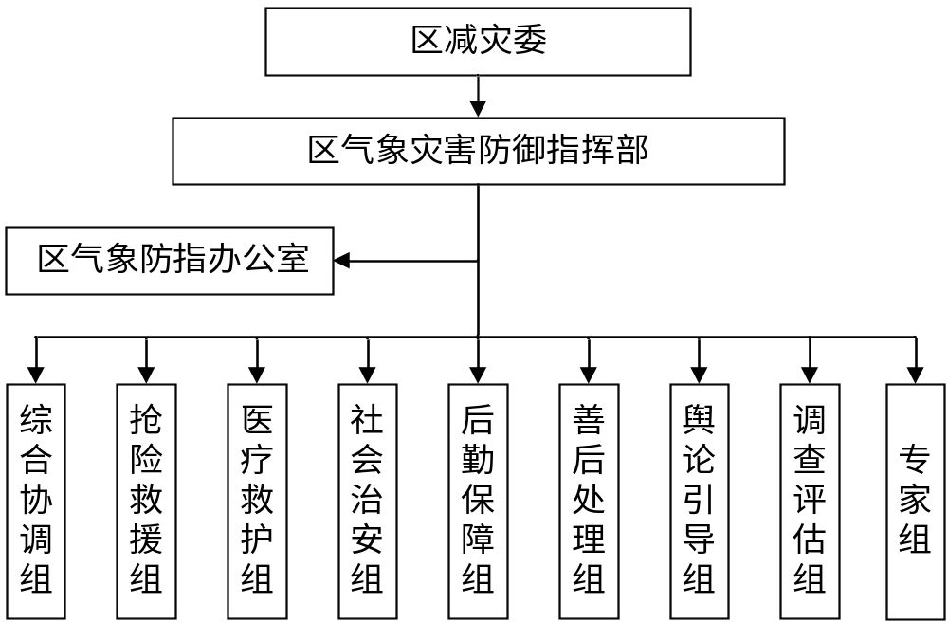图2.1 组织体系框架图

3 预警和预防机制

3.1 监测信息报告
3.1.1区政府、各镇街与气象灾害密切相关的部门要加强预报预警信息接收与传播设施建设，切实做好气象灾害信息的收集上报工作。
3.1.2严格执行值班制度，当监测或收集到气象灾害时，立即向本级政府报告，同时报上一级气象主管部门。
3.1.3发现气象灾害的单位和个人应当立即向当地政府或应急管理部门报告。充分利用12345电话、110报警、119火灾、120急救、122交通事故等应急报警平台实行联动报警，形成气象灾害应急报警联动机制。

3.2 预警级别及发布
3.2.1预警分级
根据气象灾害的紧急程度、危害大小、涉及范围以及调动应急资源等情况，我区将气象灾害预警等级分为Ⅰ、Ⅱ、Ⅲ、Ⅳ级。即可能发生特别重大气象灾害为Ⅰ级，重大气象灾害为Ⅱ级，较大气象灾害为Ⅲ级，一般气象灾害为Ⅳ级，分别以红色、橙色、黄色、蓝色予以标志。
3.2.2实行气象灾害预警信号制度
当市气象局监测或预报本行政区域内将有气象灾害发生时，区应急局接到信息后，统一制作和发布气象灾害预警信号。
3.2.3预警信息发布
按照《重庆市突发事件预警信息发布管理办法》有关规定：
（1）蓝色（Ⅳ级）和黄色（Ⅲ级）预警信息由区人民政府或授权相关部门发布；橙色（Ⅱ级）和红色（Ⅰ级）预警信息由市政府或授权相关部门发布。区应急局要根据市气象局发布的监测和预报信息，针对可能发生的气象灾害，及时组织研判，确定预警等级，向区政府提出预警发布建议。
（2）预警信息主要包括事件类别、预警级别、可能影响范围、警示事项、应当采取的措施和发布机关等内容。
（3）发布途径。通过突发事件信息发布平台或电视、广播、报纸、互联网、手机短信、当面告知等渠道向社会公众发布。
3.2.4预警信息调整
发布预警信息的单位应当根据事态的发展情况和采取措施的效果，按照有关规定适时调整预警级别。确定不可能发生气象灾害或危险已经解除时，发布预警信息的单位应当及时宣布解除预警，并停止采取有关措施。

3.3 预警预防行动
3.3.1各类媒体应无条件及时播发气象灾害预警信息，区通信部门应按照有关规定及时通过手机短信传输气象灾害预警信息。
3.3.2气象灾害预警信号发布后，区气象防指办公室立即启动内部相关应急程序，实行24小时值班制度，密切关注市气象局发布的监测和预报信息，根据气象灾害发展情况，及时发布补充预警预报信息，直至灾害性天气结束。
3.3.3区气象防指、各镇街、有关部门和单位、个人收到气象灾害预警信息后，应根据气象灾害预警信息防御指南的要求，采取相关应急响应措施并向区应急局反馈，区应急局及时汇总后向区气象防指报告。

3.4 信息共享和处理
3.4.1气象灾害信息上报
（1）一般、较大气象灾害发生后，受灾镇街应第一时间报告区气象防指办公室。区气象防指办公室在接到第一次报告起1个小时内向市减灾委办公室报告灾害信息，不得迟报、谎报、瞒报和漏报，并不间断地报告灾害发展和应急处置情况；区有关部门按照规定及时向市政府有关部门上报受灾情况。重大、特别重大气象灾害发生后，区减灾办要第一时间向市减灾委办公室报告；对发生在敏感地区、敏感时间，或可能演化为重大、特别重大气象灾害的，可不受分级管理要求限制。
（2）报告内容主要包括：灾害时间、地点、信息来源、事件性质、影响范围、事件发展趋势和已经采取措施等。

3.4.2信息分析与共享
（1）区气象防指应收集、研判气象灾害信息，应及时将情况通报相关部门。若气象灾害可能影响到毗邻区，对毗邻区的公众造成或可能造成威胁时，应及时将情况通报毗邻区政府，实现信息共享。
（2）发现因气象灾害伤亡、失踪或被困中有港澳台人员或国外人员时，按照有关规定向外事机构报告。

4 应急响应

4.1 分级响应程序
4.1.1先期处置
气象灾害发生后，受灾镇街应立即开展先期处置，其主要负责人或分管负责人要迅速赶赴现场，抢救伤员、控制事态、减少损失、维护社会治安，并按规定迅速上报。区气象防指有关成员单位，按照本预案的分工，相互配合，密切协作，共同做好气象灾害先期应急处置工作。
4.1.2响应分级
根据气象灾害的紧急程度、危害大小、涉及范围以及调动应急资源等情况，对应的将气象灾害应急响应分为三个等级，分别为Ⅲ级（一般气象灾害）、Ⅱ级（较大气象灾害）、Ⅰ级（重大、特别重大气象灾害）三个等级。
（1）Ⅲ级应急响应（一般气象灾害）
发生一般气象灾害时，区应急局接到报告后应立即核实险情，并按规定上报区政府值班室、区气象防指。由区气象防指办公室通知区气象防指有关成员单位赶赴现场抢险救援。区气象防指副指挥长担任总指挥，视情况委派现场指挥长，组织风险研判，制定应急处置方案，协调区气象防指有关成员单位进行应急处置，并按信息报送要求向区政府常务副区长报告。

（2）Ⅱ级（较大气象灾害）
发生较大气象灾害时，区应急局接到报告后应立即核实险情，并按规定上报区政府值班室、区气象防指。由区气象防指办公室通知区气象防指有关成员单位赶赴现场抢险救援。区政府常务副区长担任总指挥，视情况委派现场指挥长，组织风险研判，制定应急处置方案，并协调区气象防指有关成员单位进行应急处置。区气象防指按照信息报送要求向市应急指挥机构报告。
（3）Ⅰ级（重大、特别重大气象灾害）
发生重大及特别重大气象灾害时，由区政府在进行Ⅱ级响应的基础上按照职责分工开展先期应急处置，由区长担任总指挥，并视情况委派现场指挥长，同时区政府立即向市政府报告，区应急局向市应急局报告，待上级应急指挥部成立后移交指挥权，服从上级应急指挥部的统一调度。
4.1.3扩大响应
当突发气象灾害的事态有进一步扩大、发展趋势时，在做好前期基本应急工作的基础上提高响应级别，进行处置。
一般、较大气象灾害应急处置需调动更多应急资源时，由区应急局向区政府报告，以形成应急处置的更大合力，提升应急处置能力。
较大气象灾害发展到（重大或特别重大气象灾害）区政府难以控制和处置时，区政府向市政府报告，请求支援。

4.2应急处置措施
当发生突发气象灾害后，区气象防指根据气象灾害实际情况，可采取下列措施：
（1）区应急管理、气象主管部门根据预警级别进入响应状态，依托市气象部门加强天气变化监测，组织专家进行风险研判，密切关注和跟踪灾害性天气发展态势，及时调整预报预警，提出防御指引和应急处置措施建议。
（2）迅速落实应急措施，组织开展抢险、人员撤离和应急救助，及时化解可能出现的险情，全力保障人民生命财产安全。
（3）必要时，由区气象防指协调驻渝部队、武警等按照地方政府统一部署和军队参与突发事件的有关规定，会同消防救援支队参加抢险救灾。
（4）各媒体和公共场所大型显示屏管理单位等按照规定及时发布和播放气象信息、有关防御指引及已采取的应急处置措施等信息；各电信运营商协助做好相关信息的短信发布。
（5）区气象防指要根据自然灾害的性质、危害程度和范围，广泛调动社会力量参与事故处置，组织基层单位和人员开展自救、互救；紧急情况下可由应急指挥部下达命令，征用、调用周边一定范围内的车辆、物资、应急救援队伍等。

4.3 安全防护
4.3.1应急人员的安全防护
区气象防指及专家组在事态监测与评估的前提下，制定出抢险施救及应急人员安全预防措施，明确抢险施救、应急人员进出现场和紧急撤离的条件和程序，实施现场安全监测，统一指挥、科学组织、科学施救，采取有力措施，确保应急人员的自身安全，防止抢险施救过程中的二次事故发生。
4.3.2群众的安全防护
（1）在处置和疏散群众过程中，根据需要可印发灾害情况、自我防护和逃生方法等宣传品，增强群众的自我防护能力和掌握逃生方法。
（2）为妥善照顾已疏散人群，要为已疏散人群提供安全的临时安置场所，准备充足的衣物、食品和帐篷等必须的生活物资，并保障其基本生活需要。

4.4 新闻报道
4.4.1信息发布要坚持实事求是、及时准确的工作原则，严格按照有关规定做好信息发布工作。
4.4.2舆论引导
充分尊重公民的知情权。按照及时主动、准确把握、正确引导、讲究方式、注重效果、遵守纪律、严格把关的原则，真实、客观、及时地发布相关信息。用正确的舆论引导、鼓舞和激励广大干部群众，杜绝因谣言、夸大信息等造成的公众心理恐慌。充分发挥新闻媒体信息传递快、受众范围广等特点，做好维护社会稳定的工作。

4.5应急结束
一般、较大气象灾害应急处置结束指令，由区气象主管部门提出应急结束建议，报区气象防指批准并宣布应急结束，有关部门和单位转为常态管理。
特别重大、重大气象灾害的应急处置结束指令，按上级气象灾害应急指挥机构指令执行。

5后期处置

5.1善后处置
受灾镇街和区级有关部门对受灾情况、重建能力及可利用资源评估后，科学制定规划，做好灾后恢复重建工作，对应急救援中所征用的设施设备进行核算后及时予以补偿，做好救灾资金和物资的安排调度。有关保险公司根据灾情，及时办理保险理赔事项，做好赔付工作。

5.2调查与评估
5.2.1较大、一般气象灾害由区应急局组织开展调查评估，受灾镇街配合，在应急处置结束后10日内向区气象防指办公室上报调查评估报告。
5.2.2重大、特别重大气象灾害调查评估工作，按上级有关规定执行，区政府全力配合。
5.2.3气象灾害评估结果作为灾害救助、补偿、理赔的依据。

6保障措施

6.1通信与信息保障
6.1.1以政府电子政务系统宽带通信网为主体，建立区气象防指办公室与区气象防指各成员单位反应快速、稳定可靠的应急通信系统，确保应急处置通信畅通。
6.1.2配合市气象局在抢险救灾现场建立和配置移动式气象监测站和流动气象服务台，为现场抢险救灾提供气象服务支持。
6.1.3有关单位加强对重要通信设施、传输线路和技术装备的日常管理和维护，配置备份系统，建立健全紧急保障措施。

6.2应急支援与保障实施
6.2.1加强城市应急工程设施建设，组织实施灾害性天气防护工程建设和应急维护、规划以及建设紧急疏散避难场所和相关配套工程，完善紧急疏散避难场所的标识。
6.2.2加强现场救援和抢险装备建设，建立其类型、数量、性能和存放位置的信息数据库以及维护、保养和调用等制度，确保应急处置调用及时、抢险到位。
6.2.3区气象防指办公室负责组建和管理气象灾害防灾减灾专业队伍。公安、消防、武警部队、驻渝部队、城管、卫生、交通等部门积极做好气象灾害抢险救援工作。
6.2.4区公安分局应及时对灾害现场实行道路交通管制。区交通局迅速组织专业队伍对受损道路设施进行抢修，确保应急处置交通畅通。
6.2.5医疗和卫生防疫部门根据分级救治的原则，按照现场抢救、院前急救、专科医救的不同环节和需要组织实施现场救护，根据各类气象灾害的特点和需要，做好疾病控制和卫生防疫工作。
6.2.6公安机关和武警部队加强对重要场所和救灾设施的安全保卫，维护救灾现场治安秩序，严厉打击各种违法犯罪活动。
6.2.7综合经济及相关部门应建立健全气象灾害救助物资储存、调拨和紧急配送系统，确保救灾所需物资、器材和生活用品的应急供应。对气象灾害应急处置所需资金，应列入政府财政预算，由政府财政予以保障。

6.3技术储备与保障
依托气象业务机构，建立气象灾害应急技术支持系统。组织相关机构和单位开展气象灾害预测、预警和应急处置技术研究，做好气象灾害应急技术储备。

6.4宣传、培训和演习
6.4.1宣传
区气象防指办公室会同宣传、教育、文化、科技、广播电视、新闻出版、共青团、红十字会等部门，加大气象灾害应急知识宣传工作，对社会公众开展气象灾害预防、避险、避灾、自救、互救知识宣传教育。

6.4.2培训
区政府、各镇街要建立健全气象灾害应急管理培训制度，并结合本地区实际，组织应急管理人员、救援人员、志愿者等进行气象灾害应急知识和技能的学习培训。
6.4.3演练
区政府、各镇街及区级有关部门要制定演练计划，定期组织开展各类气象灾害应急演练。

7 附则

7.1预案管理与更新
7.1.1各镇街要根据实际情况制定相应的应急预案，按相关程序颁布实施，并报区应急局备案。
7.1.2本预案通过专家评审，区政府常务会审议通过后颁布实施，并报区政府备案。
7.1.3结合的社会和经济发展状况和重大活动安排，以及相关法律法规的制定、修改和完善，适时对本预案进行更新。更新工作由区应急局牵头组织，在各有关部门的参与下进行，原则上每3年进行一次更新。

7.2奖励与责任
7.2.1对在突发气象灾害应急处置工作中作出突出贡献的先进集体和个人，按照有关规定给予表彰和奖励。
7.2.2发生气象灾害后，有关部门或单位谎报、瞒报灾情，拒不履行规定的职责，或者阻碍、干涉灾情收集和救助工作，致使国家利益和人民生命财产遭受重大损失的，依照有关法律法规，严肃追究有关人员的责任。

7.3制定与解释部门
本预案由区应急局编制并负责解释。

7.4预案实施
本预案自印发之日起施行。

8 附录

8.1 区气象灾害现状
我区突发气象灾害具有种类多、频率高、分布广、危害大、损失重的特点，发生最为频繁的主要有暴雨（雪）、雷电、大风、冰雹、高温、干旱、大雾、寒潮等。
8.1.1暴雨
我区每年都要发生多次暴雨灾害，大暴雨、特大暴雨平均三年一遇。暴雨灾害主要发生在5—9月，集中发生时段在6月中旬到7月中旬和8月下旬到9月上旬。
8.1.2大风冰雹
每年的春末夏初，受西南暖湿气流和地面冷空气的共同作用以及盛夏期间受局地强对流天气的影响，我区易发生大风冰雹灾害。风雹灾害发生年频率为2—4次，主要危害区域中梁山以西地区。受灾最为严重的是油菜蔬菜等，其次是粮食作物和砖瓦结构村民住房。
8.1.3高温干旱
我区干旱一般有春旱（3—4月）、夏旱（5—6月）、伏旱（7—8月）、秋旱（9—11月）、冬旱（12—2月），其中伏旱影响最大。伏旱为十年六遇，严重伏旱三年一遇。伏旱期间常常伴有连晴高温，极端最高气温39℃左右，部分地区超过40℃。伏旱高温主要发生在7月中旬到8月中旬。伏旱高温可造成农作物受灾减产、森林火险等级升高、人畜饮水困难、用水用电紧张、热病蔓延，严重影响群众的生产生活。
8.1.4浓雾
浓雾主要集中在秋季和冬季，对水路、陆路和航空交通影响较大。我市年平均雾日在30—50天，个别镇超过100天。浓雾多发生在平坝河谷地区。
8.1.5强寒潮
我区寒潮主要集中在冬半年（10—4月），每年2—4次，强寒潮平均每年1次，最强降温可达16℃（72小时连续降温）。
8.1.6雷电
我市属雷击多发地区，每年的雷暴日多达51天，雷击造成的人员伤亡时有发生，每年因雷电灾害造成经济损失达十万以上。

8.2相关机构通讯录
表8-1 九龙坡区有关单位（部门）、水电气能源供给单位通讯录
单 位 | 值班电话
区委宣传部 | 68780388
区融媒体中心 | 15923292957
九龙报社 | 18223339303
区发展改革委 | 68781292
区教委 | 68780269
区公安分局 | 68158110
区科技局 | 68786161
区经济信息委 | 68789896
区司法局 | 68789720
区财政局 | 68783895
区生态环境局 | 68789230
区住房城乡建委 | 61577244
区城管局 | 68882352
区交通局 | 61595789
区农业农村委 | 68824892
区商务委 | 68780215
区文化旅游委 | 68780283
区卫生健康委 | 68410614
区民政局 | 68435103
区国资委 | 68788600
区人民防空办 | 68780250
团区委 | 15923292932
区红十字会 | 13883287033
区人武部 | 89231400
区消防支队 | 68199119
供水公司 | 68500068
电力公司 | 63231566

表8-2 有关镇人民政府、街道办事处
单 位 | 值班电话 | 传真电话
杨家坪街道 | 68106370 | 68106374
谢家湾街道 | 88290080 | 88290086
石坪桥街道 | 68165909 | 68828346
黄桷坪街道 | 86182898 | 86182899
石桥铺街道 | 68611486 | 68616245
二郎街道 | 68688167 | 68688166
渝州路街道 | 68111751 | 68926239
中梁山街道 | 65264725 | 65268689
九龙镇 | 68824535 | 68820926
华岩镇 | 81391501 | 81391511
西彭镇 | 65810726 | 65805772
铜罐驿镇 | 65901216 | 65900881
陶家镇 | 65785129 | 65785144

8.3 专家通讯录
姓 名 | 单 位 | 职务（职称） | 联系方式
张焱 | 市气象台副台长 | 副台长（高级工程师） | 17783199852
邓承之 | 重庆市气象台 | 首席播报员（高级工程师） | 15922511766

8.4 应急救援队伍
队伍名称 | 主要装备和物资 | 人数 | 联系人 | 联系电话
区综合应急救援队 | 对讲机、油锯、冲锋舟、橡皮艇、正压式空气呼吸器、航拍无人机、器材运输车、机器人等 | 50 | 吴怀高 | 18202389840
镇街专职应急救援队（13个） | 防毒面具、断线钳（绝缘）、消防斧、消防扳手、救生绳、消防水带、对讲机、油锯、正压式空气呼吸器等 | 100 | 吴怀高 | 18202389840
国家粮食和物资储备局四川局一五七处专职消防队 | 泡沫消防车、消防移动炮、消防水带水枪、防爆对讲机、正压式空气呼吸器、防化服、避火服、消防战斗服、液压堵漏器、破拆斧、抛投器、高楼逃生器、救生绳、救生衣、救生圈等 | 22 | 冯明洋 | 17783972722
重庆川维物流有限公司储运分公司专职消防队 | 泡沫消防车、消防移动炮、消防水带水枪、防爆对讲机、正压式空气呼吸器、防化服、避火服、消防战斗服、破拆斧、救生绳、救生衣、救生圈等 | 14 | 蒋嘉奇 | 13883473929
重庆和友实业股份有限公司专职消防队 | 消防车、正压式空气呼吸器、氧气呼吸器、防毒面罩、重型防化服、简易防化服、铝薄阻燃服、消防斧、消防扳手、救生绳、消防水带、对讲机、干粉灭火器、二氧化碳灭火器等 | 12 | 叶志福 | 13708346303
西南铝业（集团）有限责任公司专职消防队 | 消防车、正压式空气呼吸器、重型防化服、简易防化服、避火服、防火隔热服、消防斧、液压破拆器材、15米拉梯、带架水枪、无齿锯、油锯、水力驱动排烟机、保险绳、对讲机、干粉灭火器等 | 62 | 汪洋 | 13996167295
区城市内涝防汛应急抢险队 | 抽水泵7台、移动电源泵站设备4台、管道疏通车5台、水罐消防车1台、疏浚车1台、照明车2台、防毒面具50个、防护手套600双、防护水鞋100双、雨衣80套、安全帽30个、反光背心50套、编织袋1500个、铁锹50把、探照灯30个、对讲机20个、十字镐30把、工兵锹（大）30把、工兵锹（小）30把、救生绳（100米）、沙袋若干 | 30 | 张宏 | 13618310901
重庆市九龙坡区林场森林消防专业队 | 森林消防水泵4台 、油锯 10台、灭火器40个、 二号工具30把 | 15 | 钟艺明 | 15922919667
中梁山煤电气公司林场森林防火应急队 | 森林消防水泵2台、油锯4台、灭火器20个、二号工具50把 | 9 | 聂 伟 | 13883255169

8.5 区气象灾害应急指挥部结构图

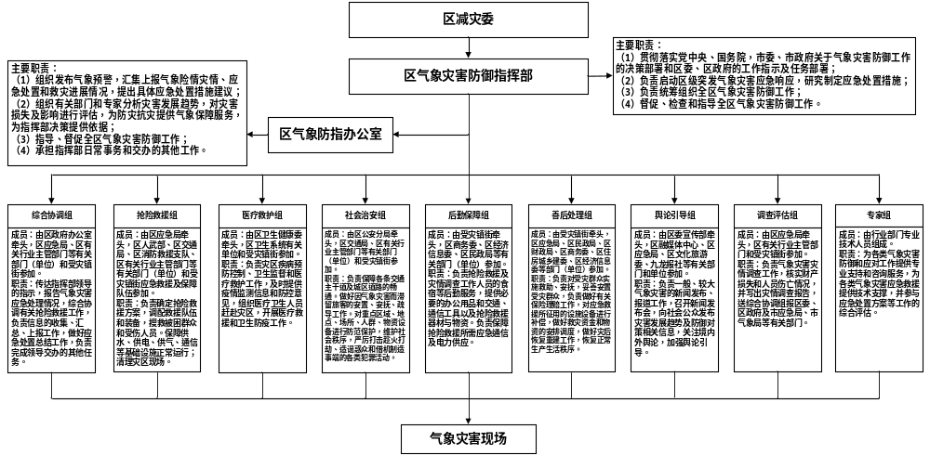

8.6 区突发气象灾害预警信号及防御指南
8.6.1暴雨预警信号
暴雨预警信号分四级，分别以蓝色、黄色、橙色、红色表示。
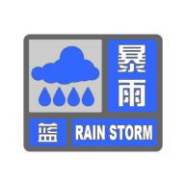
8.6.1.1暴雨蓝色预警信号
图标：
标准：12小时内降雨量将达50毫米以上，或者已达50毫米以上且降雨可能持续。
防御指南：
（1）政府及有关部门按照职责做好防暴雨准备工作；
（2）学校、幼儿园采取适当措施，保证学生和幼儿安全；
（3）驾驶人员应当注意道路积水和交通阻塞，确保安全；
（4）检查城市、农田、鱼塘排水系统，做好排涝准备。
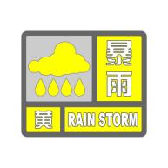
8.6.1.2暴雨黄色预警信号
图标：
标准：6小时内降雨量将达50毫米以上，或者已达50毫米以上且降雨可能持续。
防御指南：
（1）政府及有关部门按照职责做好防暴雨工作；
（2）交通管理部门应当根据路况在强降雨路段采取交通管制措施，在积水路段实行交通引导；
（3）切断低洼地带有危险的室外电源，暂停在空旷地方的户外作业，转移危险地带人员和危房居民到安全场所避雨；
（4）检查城市、农田、鱼塘排水系统，采取必要的排涝措施。
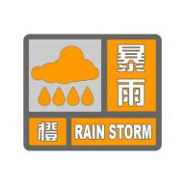
8.6.1.3暴雨橙色预警信号
图标：
标准：3小时内降雨量将达50毫米以上，或者已达50毫米以上且降雨可能持续。
防御指南：
（1）政府及有关部门按照职责做好防暴雨应急工作；
（2）切断有危险的室外电源，暂停户外作业；
（3）处于危险地带的单位应当停课、停业，采取专门措施保护已到校学生、幼儿和其他上班人员的安全；
（4）做好城市、农田的排涝，注意防范可能引发的山洪、滑坡、泥石流等灾害。
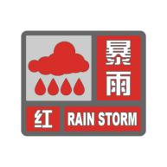
8.6.1.4暴雨红色预警信号
图标：
标准：3小时内降雨量将达100毫米以上，或者已达100毫米以上且降雨可能持续。
防御指南：
（1）政府及有关部门按照职责做好防暴雨应急和抢险工作；
（2）停止集会、停课、停业（除特殊行业外）；
（3）做好山洪、滑坡、泥石流等灾害的防御和抢险工作。
8.6.2暴雪预警信号
暴雪预警信号分四级，分别以蓝色、黄色、橙色、红色表示。
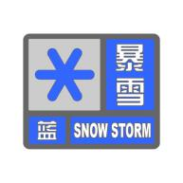
8.6.2.1暴雪蓝色预警信号
图标：
标准：12小时内降雪量将达4毫米以上，或者已达4毫米以上且降雪持续，可能对交通或者农牧业有影响。
防御指南：
（1）政府及有关部门按照职责做好防雪灾和防冻害准备工作；
（2）交通、铁路、电力、通信等部门应当进行道路、铁路、线路巡查维护，做好道路清扫和积雪融化工作；
（3）行人注意防寒防滑，驾驶人员小心驾驶，车辆应当采取防滑措施；
（4）农牧区和种养殖业要储备饲料，做好防雪灾和防冻害准备；
（5）加固棚架等易被雪压的临时搭建物。
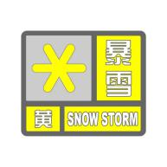
8.6.2.2暴雪黄色预警信号
图标：
标准：12小时内降雪量将达6毫米以上，或者已达6毫米以上且降雪持续，可能对交通或者农牧业有影响。
防御指南：
（1）政府及有关部门按照职责落实防雪灾和防冻害措施；
（2）交通、铁路、电力、通信等部门应当加强道路、铁路、线路巡查维护，做好道路清扫和积雪融化工作；
（3）行人注意防寒防滑，驾驶人员小心驾驶，车辆应当采取防滑措施；
（4）农牧区和种养殖业要备足饲料，做好防雪灾和防冻害准备；
（5）加固棚架等易被雪压的临时搭建物。
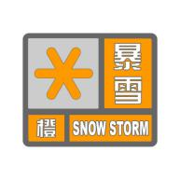
8.6.2.3暴雪橙色预警信号
图标：
标准：6小时内降雪量将达10毫米以上，或者已达10毫米以上且降雪持续，可能或者已经对交通或者农牧业有较大影响。
防御指南：
（1）政府及有关部门按照职责做好防雪灾和防冻害的应急工作；
（2）交通、铁路、电力、通信等部门应当加强道路、铁路、线路巡查维护，做好道路清扫和积雪融化工作；
（3）减少不必要的户外活动；
（4）加固棚架等易被雪压的临时搭建物，将户外牲畜赶入棚圈喂养。
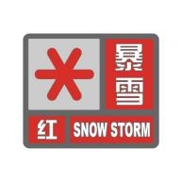
8.6.2.4暴雪红色预警信号
图标：
标准：6小时内降雪量将达15毫米以上，或者已达15毫米以上且降雪持续，可能或者已经对交通或者农牧业有较大影响。
防御指南：
（1）政府及有关部门按照职责做好防雪灾和防冻害的应急和抢险工作；
（2）必要时停课、停业（除特殊行业外）；
（3）必要时飞机暂停起降，火车暂停运行，高速公路暂时封闭；
（4）做好牧区等救灾救济工作。
8.6.3寒潮预警信号
寒潮预警信号分四级，分别以蓝色、黄色、橙色、红色表示。
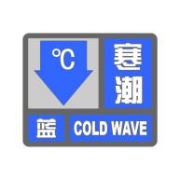
8.6.3.1寒潮蓝色预警信号
图标：
标准：48小时内最低气温将要下降8℃以上，最低气温小于等于4℃，陆地平均风力可达5级以上；或者已经下降8℃以上，最低气温小于等于4℃，平均风力达5级以上，并可能持续。
防御指南：
（1）政府及有关部门按照职责做好防寒潮准备工作；
（2）注意添衣保暖；
（3）对热带作物、水产品采取一定的防护措施；
（4）做好防风准备工作。
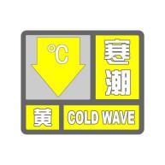
8.6.3.2寒潮黄色预警信号
图标：
标准：24小时内最低气温将要下降10℃以上，最低气温小于等于4℃，陆地平均风力可达6级以上；或者已经下降10℃以上，最低气温小于等于4℃，平均风力达6级以上，并可能持续。
防御指南：
（1）政府及有关部门按照职责做好防寒潮工作；
（2）注意添衣保暖，照顾好老、弱、病人；
（3）对牲畜、家禽和热带、亚热带水果及有关水产品、农作物等采取防寒措施；
（4）做好防风工作。
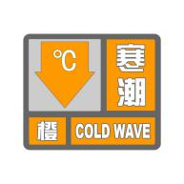
8.6.3.3寒潮橙色预警信号
图标：
标准：24小时内最低气温将要下降12℃以上，最低气温小于等于0℃，陆地平均风力可达6级以上；或者已经下降12℃以上，最低气温小于等于0℃，平均风力达6级以上，并可能持续。
防御指南：
（1）政府及有关部门按照职责做好防寒潮应急工作；
（2）注意防寒保暖；
（3）农业、水产业、畜牧业等要积极采取防霜冻、冰冻等防寒措施，尽量减少损失；
（4）做好防风工作。
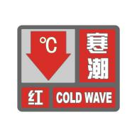
8.6.3.4寒潮红色预警信号
图标：
标准：24小时内最低气温将要下降16℃以上，最低气温小于等于0℃，陆地平均风力可达6级以上；或者已经下降16℃以上，最低气温小于等于0℃，平均风力达6级以上，并可能持续。
防御指南：
（1）政府及有关部门按照职责做好防寒潮的应急和抢险工作；
（2）注意防寒保暖；
（3）农业、水产业、畜牧业等要积极采取防霜冻、冰冻等防寒措施，尽量减少损失；
（4）做好防风工作。
8.6.4大风预警信号
大风预警信号分四级，分别以蓝色、黄色、橙色、红色表示。

8.6.4.1大风蓝色预警信号
图标：
标准：24小时内可能受大风影响，平均风力可达6级以上，或者阵风7级以上；或者已经受大风影响，平均风力为6—7级，或者阵风7—8级并可能持续。
防御指南：
（1）政府及有关部门按照职责做好防大风工作；
（2）关好门窗，加固围板、棚架、广告牌等易被风吹动的搭建物，妥善安置易受大风影响的室外物品，遮盖建筑物资；
（3）相关水域水上作业和过往船舶采取积极的应对措施，如回港避风或者绕道航行等；
（4）行人注意尽量少骑自行车，刮风时不要在广告牌、临时搭建物等下面逗留；
（5）有关部门和单位注意森林、草原等防火。
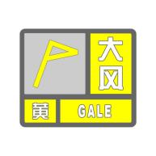
8.6.4.2大风黄色预警信号
图标：
标准：12小时内可能受大风影响，平均风力可达8级以上，或者阵风9级以上；或者已经受大风影响，平均风力为8—9级，或者阵风9—10级并可能持续。
防御指南：
（1）政府及有关部门按照职责做好防大风工作；
（2）停止露天活动和高空等户外危险作业，危险地带人员和危房居民尽量转到避风场所避风；
（3）相关水域水上作业和过往船舶采取积极的应对措施，加固港口设施，防止船舶走锚、搁浅和碰撞；
（4）切断户外危险电源，妥善安置易受大风影响的室外物品，遮盖建筑物资；
（5）机场、高速公路等单位应当采取保障交通安全的措施，有关部门和单位注意森林、草原等防火。
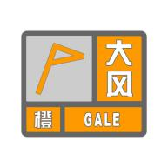
8.6.4.3大风橙色预警信号
图标：
标准：6小时内可能受大风影响，平均风力可达10级以上，或者阵风11级以上；或者已经受大风影响，平均风力为10—11级，或者阵风11—12级并可能持续。
防御指南：
（1）政府及有关部门按照职责做好防大风应急工作；
（2）房屋抗风能力较弱的中小学校和单位应当停课、停业，人员减少外出；
（3）相关水域水上作业和过往船舶应当回港避风，加固港口设施，防止船舶走锚、搁浅和碰撞；
（4）切断危险电源，妥善安置易受大风影响的室外物品，遮盖建筑物资；
（5）机场、铁路、高速公路、水上交通等单位应当采取保障交通安全的措施，有关部门和单位注意森林、草原等防火。
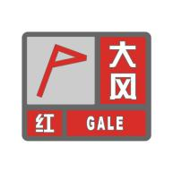
8.6.4.4大风红色预警信号
图标：
标准：6小时内可能受大风影响，平均风力可达12级以上，或者阵风13级以上；或者已经受大风影响，平均风力为12级以上，或者阵风13级以上并可能持续。
防御指南：
（1）政府及有关部门按照职责做好防大风应急和抢险工作；
（2）人员应当尽可能停留在防风安全的地方，不要随意外出；
（3）回港避风的船舶要视情况采取积极措施，妥善安排人员留守或者转移到安全地带；
（4）切断危险电源，妥善安置易受大风影响的室外物品，遮盖建筑物资；
（5）机场、铁路、高速公路、水上交通等单位应当采取保障交通安全的措施，有关部门和单位注意森林、草原等防火。
8.6.5高温预警信号
高温预警信号分二级，分别以橙色、红色表示。
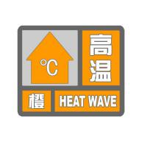
8.6.5.1高温橙色预警信号
图标：
标准：24小时内最高气温将升至37℃以上。
防御指南：
（1）有关部门和单位按照职责落实防暑降温保障措施；
（2）尽量避免在高温时段进行户外活动，高温条件下作业的人员应当缩短连续工作时间；
（3）对老、弱、病、幼人群提供防暑降温指导，并采取必要的防护措施；
（4）有关部门和单位应当注意防范因用电量过高，以及电线、变压器等电力负载过大而引发的火灾。
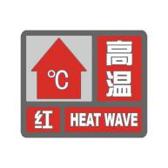
8.6.5.2高温红色预警信号
图标：
标准：24小时内最高气温将升至40℃以上。
防御指南：
（1）有关部门和单位按照职责采取防暑降温应急措施；
（2）停止户外露天作业（除特殊行业外）；
（3）对老、弱、病、幼人群采取保护措施；
（4）有关部门和单位要特别注意防火。
8.6.6干旱预警信号
干旱预警信号分二级，分别以橙色、红色表示。
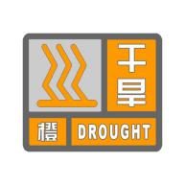
8.6.6.1干旱橙色预警信号
图标：
标准：预计未来一周气象干旱指数达到重旱标准，或已达重旱标准，旱情仍将持续。
防御指南：
（1）有关部门和单位按照职责做好防御干旱的应急工作；
（2）有关部门启用应急备用水源，调度辖区内一切可用水源，优先保障城乡居民生活用水和牲畜饮水；
（3）压减城镇供水指标，优先经济作物灌溉用水，限制大量农业灌溉用水；
（4）限制非生产性高耗水及服务业用水，限制排放工业污水；
（5）气象部门适时进行人工增雨作业。
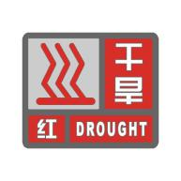
8.6.6.2干旱红色预警信号
图标：
标准：预计未来一周综合气象干旱指数达到特重旱标准。
防御指南：
（1）有关部门和单位按照职责做好防御干旱的应急和救灾工作；
（2）各级政府和有关部门启动远距离调水等应急供水方案，采取提外水、打深井、车载送水等多种手段，确保城乡居民生活和牲畜饮水；
（3）限时或者限量供应城镇居民生活用水，缩小或者阶段性停止农业灌溉供水；
（4）严禁非生产性高耗水及服务业用水，暂停排放工业污水；
（5）气象部门适时加大人工增雨作业力度。
8.6.7雷电预警信号
雷电预警信号分三级，分别以黄色、橙色、红色表示。
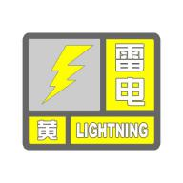
8.6.7.1雷电黄色预警信号
图标：
标准：6小时内可能发生雷电活动，可能会造成雷电灾害事故。
防御指南：
（1）政府及相关部门按照职责做好防雷工作；
（2）密切关注天气，尽量避免户外活动。
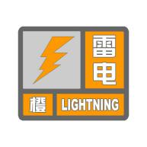
8.6.7.2雷电橙色预警信号
图标：
标准：2小时内发生雷电活动的可能性很大，或者已经受雷电活动影响，且可能持续，出现雷电灾害事故的可能性比较大。
防御指南：
（1）政府及相关部门按照职责落实防雷应急措施；
（2）人员应当留在室内，并关好门窗；
（3）户外人员应当躲入有防雷设施的建筑物或者汽车内；
（4）切断危险电源，不要在树下、电杆下、塔吊下避雨；
（5）在空旷场地不要打伞，不要把农具、羽毛球拍、高尔夫球杆等扛在肩上。
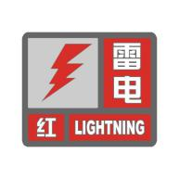
8.6.7.3雷电红色预警信号
图标：
标准：2小时内发生雷电活动的可能性非常大，或者已经有强烈的雷电活动发生，且可能持续，出现雷电灾害事故的可能性非常大。
防御指南：
（1）政府及相关部门按照职责做好防雷应急抢险工作；
（2）人员应当尽量躲入有防雷设施的建筑物或者汽车内，并关好门窗；
（3）切勿接触天线、水管、铁丝网、金属门窗、建筑物外墙，远离电线等带电设备和其他类似金属装置；
（4）尽量不要使用无防雷装置或者防雷装置不完备的电视、电话等电器；
（5）密切注意雷电预警信息的发布。
8.6.8冰雹预警信号
冰雹预警信号分二级，分别以橙色、红色表示。

8.6.8.1冰雹橙色预警信号

图标：
标准：6小时内可能出现冰雹天气，并可能造成雹灾。
防御指南：
（1）政府及相关部门按照职责做好防冰雹应急工作；
（2）气象部门做好人工防雹作业准备并择时进行作业；
（3）户外行人立即到安全的地方暂避；
（4）驱赶家禽、牲畜进入有顶蓬的场所，妥善保护易受冰雹袭击的汽车等室外物品或者设备；
（5）注意防御冰雹天气伴随的雷电灾害。

8.6.8.2冰雹红色预警信号
图标：
标准：2小时内出现冰雹可能性极大，并可能造成重雹灾。
防御指南：
（1）政府及相关部门按照职责做好防冰雹应急和抢险工作；
（2）气象部门适时开展人工防雹作业；
（3）户外行人立即到安全的地方暂避；
（4）驱赶家禽、牲畜进入有顶蓬的场所，妥善保护易受冰雹袭击的汽车等室外物品或者设备；
（5）注意防御冰雹天气伴随的雷电灾害。
8.6.9霜冻预警信号
霜冻预警信号分三级，分别以蓝色、黄色、橙色表示。
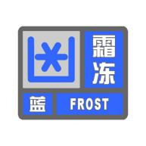
8.6.9.1霜冻蓝色预警信号
图标：
标准：48小时内地面最低温度将要下降到0℃以下，对农业将产生影响，或者已经降到0℃以下，对农业已经产生影响，并可能持续。
防御指南：
（1）政府及农林主管部门按照职责做好防霜冻准备工作；
（2）对农作物、蔬菜、花卉、瓜果、林业育种要采取一定的防护措施；
（3）农村基层组织和农户要关注当地霜冻预警信息，以便采取措施加强防护。
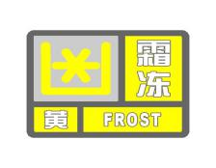
8.6.9.2霜冻黄色预警信号
图标：
标准：24小时内地面最低温度将要下降到零下3℃以下，对农业将产生严重影响，或者已经降到零下3℃以下，对农业已经产生严重影响，并可能持续。
防御指南：
（1）政府及农林主管部门按照职责做好防霜冻应急工作；
（2）农村基层组织要广泛发动群众，防灾抗灾；
（3）对农作物、林业育种要积极采取田间灌溉等防霜冻、冰冻措施，尽量减少损失；
（4）对蔬菜、花卉、瓜果要采取覆盖、喷洒防冻液等措施，减轻冻害。
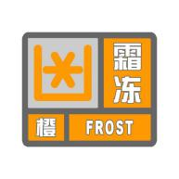
8.6.9.3霜冻橙色预警信号
图标：
标准：24小时内地面最低温度将要下降到零下5℃以下，对农业将产生严重影响，或者已经降到零下5℃以下，对农业已经产生严重影响，并将持续。
防御指南：
（1）政府及农林主管部门按照职责做好防霜冻应急工作；
（2）农村基层组织要广泛发动群众，防灾抗灾；
（3）对农作物、蔬菜、花卉、瓜果、林业育种要采取积极的应对措施，尽量减少损失。
8.6.10大雾预警信号
大雾预警信号分三级，分别以黄色、橙色、红色表示。
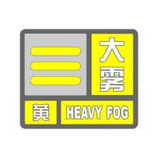
8.6.10.1大雾黄色预警信号
图标：
标准：12小时内可能出现能见度小于500米的雾，或者已经出现能见度小于500米、大于等于200米的雾并将持续。
防御指南：
（1）有关部门和单位按照职责做好防雾准备工作；
（2）机场、高速公路、轮渡码头等单位加强交通管理，保障安全；
（3）驾驶人员注意雾的变化，小心驾驶；
（4）户外活动注意安全。
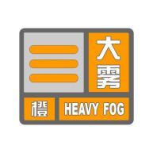
8.6.10.2大雾橙色预警信号
图标：
标准：6小时内可能出现能见度小于200米的雾，或者已经出现能见度小于200米、大于等于50米的雾并将持续。
防御指南：
（1）有关部门和单位按照职责做好防雾工作；
（2）机场、高速公路、轮渡码头等单位加强调度指挥；
（3）驾驶人员必须严格控制车、船的行进速度；
（4）减少户外活动。
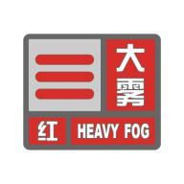
8.6.10.3大雾红色预警信号
图标：
标准：2小时内可能出现能见度小于50米的雾，或者已经出现能见度小于50米的雾并将持续。
防御指南：
（1）有关部门和单位按照职责做好防雾应急工作；
（2）有关单位按照行业规定适时采取交通安全管制措施，如机场暂停飞机起降，高速公路暂时封闭，轮渡暂时停航等；
（3）驾驶人员根据雾天行驶规定，采取雾天预防措施，根据环境条件采取合理行驶方式，并尽快寻找安全停放区域停靠；
（4）不要进行户外活动。
8.6.11霾预警信号
霾预警信号分二级，分别以黄色、橙色表示。

8.6.11.1霾黄色预警信号
图标：
标准：12小时内可能出现能见度小于3000米的霾，或者已经出现能见度小于3000米的霾且可能持续。
防御指南：
（1）驾驶人员小心驾驶；
（2）因空气质量明显降低，人员需适当防护；
（3）呼吸道疾病患者尽量减少外出，外出时可戴上口罩。

8.6.11.2霾橙色预警信号
图标：
标准：6小时内可能出现能见度小于2000米的霾，或者已经出现能见度小于2000米的霾且可能持续。
防御指南：
（1）机场、高速公路、轮渡码头等单位加强交通管理，保障安全；
（2）驾驶人员谨慎驾驶；
（3）空气质量差，人员需适当防护；
（4）人员减少户外活动，呼吸道疾病患者尽量避免外出，外出时可戴上口罩。
8.6.12道路结冰预警信号
道路结冰预警信号分三级，分别以黄色、橙色、红色表示。
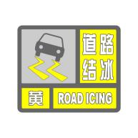
8.6.12.1道路结冰黄色预警信号
图标：
标准：当路表温度低于0℃，出现降水，12小时内可能出现对交通有影响的道路结冰。
防御指南：
（1）交通、公安等部门要按照职责做好道路结冰应对准备工作；
（2）驾驶人员应当注意路况，安全行驶；
（3）行人外出尽量少骑自行车，注意防滑。
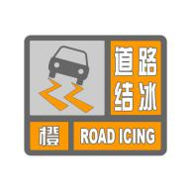
8.6.12.2道路结冰橙色预警信号
图标：
标准：当路表温度低于0℃，出现降水，6小时内可能出现对交通有较大影响的道路结冰。
防御指南：
（1）交通、公安等部门要按照职责做好道路结冰应急工作；
（2）驾驶人员必须采取防滑措施，听从指挥，慢速行驶；
（3）行人出门注意防滑。
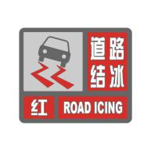
8.6.12.3道路结冰红色预警信号
图标：
标准：当路表温度低于0℃，出现降水，2小时内可能出现或者已经出现对交通有很大影响的道路结冰。
防御指南：
（1）交通、公安等部门做好道路结冰应急和抢险工作；
（2）交通、公安等部门注意指挥和疏导行驶车辆，必要时关闭结冰道路交通；

（3）人员尽量减少外出。

